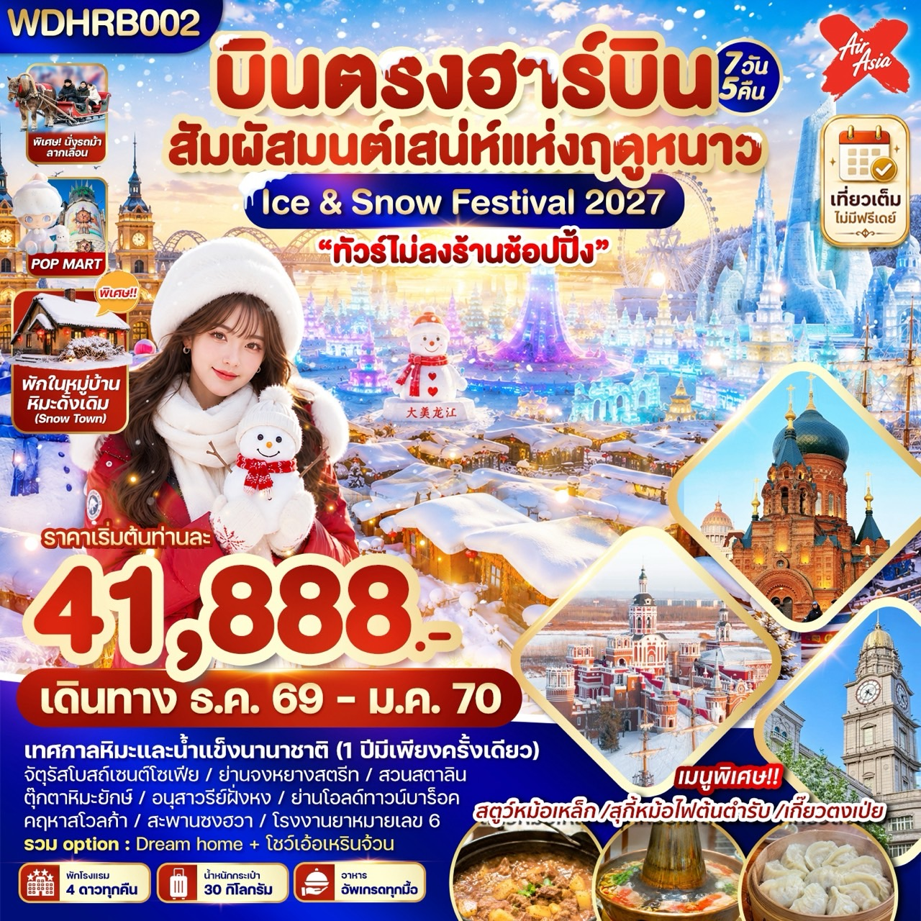
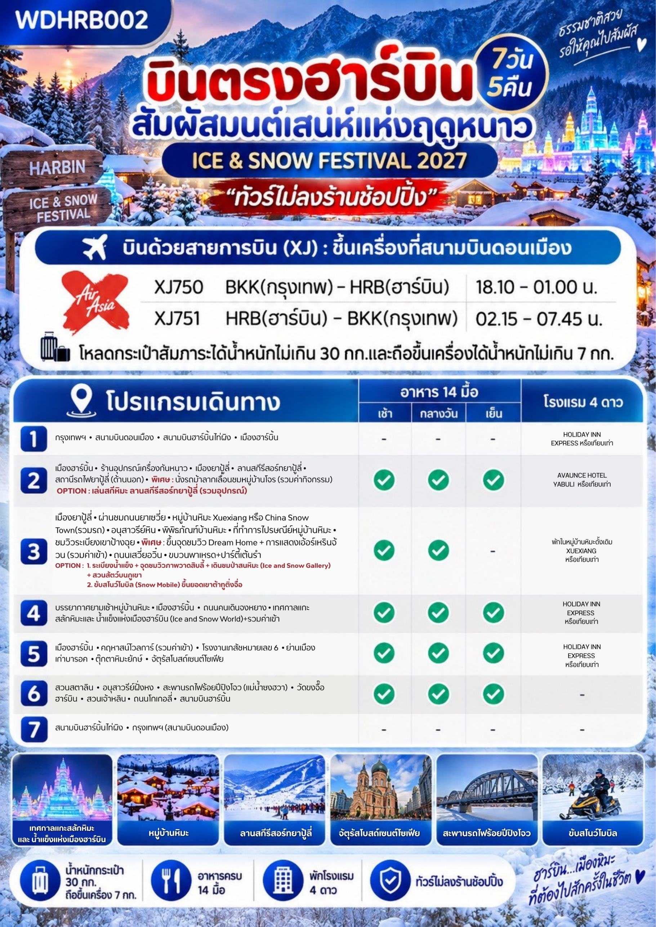

DAY 1 : กรุงเทพฯ – สนามบินดอนเมือง – สนามบินฮาร์บิ้นไท่ผิง - เมืองฮาร์บิ้น - เข้าที่พัก (-/-/-)

15.00 น. คณะพร้อมกัน ณ สนามบินดอนเมือง อาคารผู้โดยสารขาออกระหว่างประเทศ ชั้น 3 เคาน์เตอร์สายการบิน AIR ASIA X (XJ) โดยมีเจ้าหน้าที่ให้การต้อนรับและอำนวยความสะดวกแก่ท่านทั้งเรื่องเอกสารและสัมภาระ

*** หมายเหตุ : เคาน์เตอร์เช็คอินปิดบริการก่อนเวลาเครื่องออก 60 นาที และไม่มีประกาศเตือนผู้โดยสารขึ้นเครื่อง ดังนั้นผู้โดยสารจำเป็นต้องพร้อม ณ ประตูขึ้นเครื่องก่อนเวลาเครื่องออกอย่างน้อย 45 นาที ***
**โหลดน้ำหนักกระเป๋าท่านละ 30 กิโลกรัม และ ถือขึ้นเครื่องได้ท่านละ 7 กิโลกรัม**
18.10 น. ออกเดินทางสู่เมืองฮาร์บิ้น มณฑลเฮยหลงเจียง โดยสายการบิน AIR ASIA X โดยเที่ยวบินที่ XJ750 (ไม่มีบริการอาหารและเครื่องดื่มบนเครื่อง)
01.00+1 น. เดินทางถึงสนามบินนานาชาติฮาร์บินไท่ผิง (Harbin Taiping International Airport) นำท่านเข้าพิธีการตรวจคนเข้าเมือง หลังผ่านพิธีกรรมตรวจคนเข้าเมืองเป็นที่เรียบร้อยแล้ว รับกระเป๋าสัมภาระ เดินทางโดยรถโค้ชปรับอากาศ (เวลาท้องถิ่นที่จีนเร็วกว่าประเทศไทย 1 ชั่วโมง) เมืองฮาร์บิ้น เป็นเมืองหลวงของมณฑลเฮยหลงเจียง ทางตะวันออกเฉียงเหนือของสาธารณรัฐประชาชนจีน ตั้งอยู่ทางฝั่งใต้ของแม่น้ำซงหัว ฮาร์บินเป็นเมืองอุตสาหกรรมที่กำลังเติบโต และยังเป็นศูนย์กลางทางด้านการปกครอง เศรษฐกิจ วิทยาศาสตร์ วัฒนธรรม และการสื่อสารคมนาคมของภาคตะวันออกเฉียงเหนือของจีน จึงถือได้ว่าเป็นเมืองสำคัญเมืองหนึ่งของจีนและของเอเชียด้านตะวันออกเฉียงเหนือ คำว่า ฮาร์บิน เป็นคำในภาษาแมนจู มีความหมายว่า "สถานที่ตากแห (จับปลา)" จำนวนประชากร: 9.54 ล้านคน อาศัยอยู่ในเขตเมือง 4.64 ล้านคน พื้นที่: 53,775 ตารางกิโลเมตร เขตเมืองมีพื้นที่ 7,086 ตารางกิโลเมตร ฮาร์บินมีสมญานามว่า “ไข่มุกบนคอหงส์” เนื่องจากสัญฐานของมณฑลเฮยหลงเจียงมีลักษณะคล้ายหงส์ ส่วนสมญานามอื่นๆ คือ “มอสโกแห่งตะวันออก” หรือ “ปารีสแห่งตะวันออก” เนื่องจากลักษณะสถาปัตยกรรมของอาคารบ้านเรือนในเมืองคล้ายกับในมอสโกหรือปารีส มีสถาปัตยกรรมสไตล์ยุโรปที่ได้รับอิทธิพลจากรัสเซีย และฮาร์บินยังเป็นที่รู้จักในชื่อ “เมืองแห่งน้ำแข็ง” เพราะมีฤดูหนาวที่ยาวนานและหนาวเย็นมาก
ที่พัก : HOLIDAY INN EXPRESS หรือ BAHUANG TONGSHEN HOTEL หรือ
YARROW BOUTIQUE HOTEL เทียบเท่าระดับ 4 ดาว

DAY 2 : เมืองฮาร์บิ้น - ร้านอุปกรณ์เครื่องกันหนาว – เมืองยาปู้ลี่ - ลานสกีรีสอร์ทยาปู้ลี่ • สถานีรถไฟยาปู้ลี่
(ด้านนอก) - พิเศษ : นั่งรถม้าลากเลื่อนชมหมู่บ้านโจร (รวมค่ากิจกรรม)
OPTION : เล่นสกีหิมะ ลานสกีรีสอร์ทยาปู้ลี่ (รวมอุปกรณ์) (เช้า/กลางวัน/เย็น)

เช้า : รับประทานอาหารเช้า ณ ห้องอาหารโรงแรม
นำท่านเดินทางสู่ ร้านอุปกรณ์เครื่องกันหนาว ร้านจำหน่ายอุปกรณ์กันหนาวแบบครบวงจร ตั้งแต่เสื้อขนเป็ด (Down Jacket) เกรดพรีเมี่ยม, รองเท้าบูทลุยหิมะแบบอุ่นและหนาพิเศษ ไปจนถึงถุงมือ ถุงเท้า และหมวกขนสัตว์คุณภาพดี ให้ท่านได้เลือกซื้ออุปกรณ์เสริมความอุ่น เพื่อเตรียมพร้อมสำหรับการตะลุยเมืองน้ำแข็งอย่างมั่นใจ อิสระให้ทุกท่านได้เลือกซื้อเสื้อกันหนาว และอุปกรณ์กันหนาวต่างๆ เพิ่มเติมตามอัธยาศัย โดยอุณหภูมิเฉลี่ยในเดือนธันวาคม-กุมภาพันธ์นั้นอยู่ที่ -10 ถึง -30 องศาเซลเซียส จากนั้นนำท่านเดินทางสู่ เมืองยาปู้ลี่ (ใช้เวลาเดินทางประมาณ 3 ชั่วโมง) สัมผัสบรรยากาศเส้นทางสายหิมะ ชมวิวป่าสนสองข้างทางที่ปกคลุมด้วยหิมะขาวโพลน ก่อนมุ่งหน้าสู่หมู่บ้านหิมะ ดื่มด่ำกับเสน่ห์ของเมืองเล็กท่ามกลางอ้อมกอดของขุนเขา ที่ถูกแต่งแต้มด้วยสีขาวบริสุทธิ์ของปุยหิมะ ที่นี่ไม่ได้เป็นเพียงทางผ่าน แต่คือสวรรค์ของคนรักกิจกรรมฤดูหนาวด้วย ลานสกีมาตรฐานระดับโลก ที่พร้อมต้อนรับทุกคนตั้งแต่หัดเล่นไปจนถึงระดับมืออาชีพ ให้คุณได้เตรียมความพร้อมและซึมซับความงามก่อนเดินทางเข้าสู่ดินแดนแห่งเทพนิยายในฝัน ยาปู้ลี่ (Yabuli) เป็นเมืองในมณฑลเฮย์หลงเจียง ประเทศจีน ซึ่งมีชื่อเสียงระดับโลกจาก Yabuli Ski Resort ลานสกีที่ใหญ่และดีที่สุดแห่งหนึ่งในประเทศ ที่ตั้ง: อยู่ในเมืองช่างจื้อ ใกล้กับเมืองฮาร์บิน (Harbin) ประมาณ 197 กิโลเมตร ช่วงเวลาเที่ยว: ฤดูสกีเริ่มตั้งแต่กลางเดือนพฤศจิกายนถึงปลายเดือนมีนาคม โดยช่วงที่หิมะสวยและนุ่มฟูที่สุดคือเดือนมกราคมถึงกุมภาพันธ์ ไฮไลต์: มีลานสกีมาตรฐานโอลิมปิกและทีมชาติ, สโนว์บอร์ด, สโนว์โมบิล และรีสอร์ทหรู
เที่ยง : รับประทานอาหารกลางวัน ณ ภัตตาคาร มื้อพิเศษ....เกี๊ยวตงเป่ย
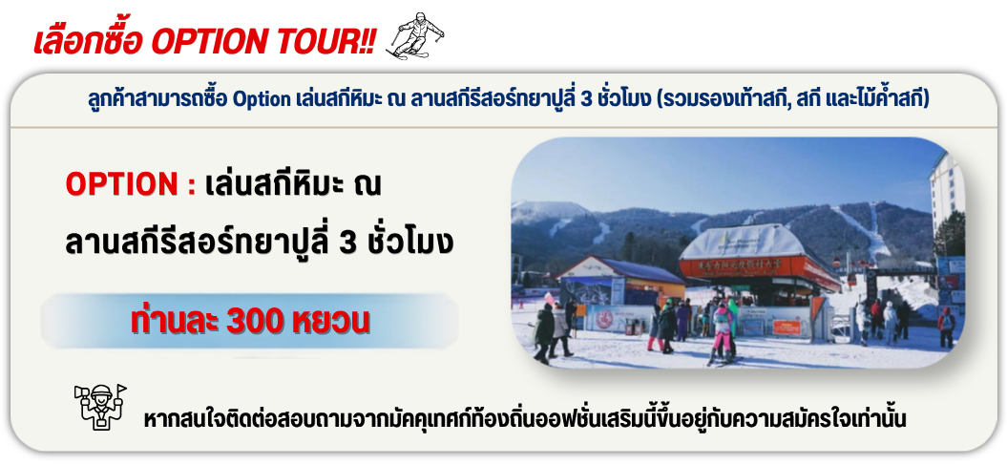
จากนั้นนำท่านเดินทางสู่ ลานสกีรีสอร์ทยาปู้ลี่ ตั้งอยู่ท่ามกลางเทือกเขาที่ปกคลุมด้วยหิมะในมณฑลเฮยหลงเจียง ได้รับการพัฒนาให้เป็นศูนย์กีฬาฤดูหนาว และแหล่งท่องเที่ยวชื่อดังของจีน ภายในรีสอร์ทมีกิจกรรมหลากหลาย ทั้งเล่นสกี สโนว์บอร์ด นั่งกระเช้าชมวิว และสนุกกับกิจกรรมบนหิมะ ไฮไลต์อยู่ที่บรรยากาศธรรมชาติอันเงียบสงบ ลานสกีที่รอบรับทุกระดับ และวิวหิมะสีขาวสุดลูกหูลูกตาที่สวยงามตลอดฤดูหนาว (รวมค่าเข้าลานสกี)
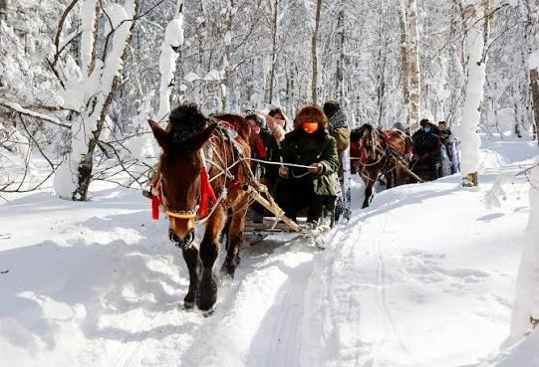
จากนั้นนำท่านชม สถานีรถไฟยาปู้ลี่ (Yabuli Station) ประตูสู่ลานสกียาปู้ลี่ที่สำคัญของมณฑลเฮยหลงเจียง เชื่อมต่อการเดินทางจากเมืองฮาร์บิ้นด้วยรถไฟความเร็วสูงได้อย่างสะดวก นักท่องเที่ยวจะได้สัมผัสบรรยากาศเมืองตากอากาศฤดูหนาว ที่รายล้อมด้วยภูเขาและป่าสนที่ปกคลุมไปด้วยหิมะ ก่อนเดินทางต่อไปยังสกีรีสอร์ทและแหล่งท่องเที่ยวต่างๆ ในยาปู้ลี่ (ถ่ายรูปด้านนอก) จากนั้นนำท่าน สัมผัสกับประสบการณ์พิเศษกับกิจกรรม นั่งม้าลากเลื่อนชมหมู่บ้านโจร (Weihu Zhai / Bandit Village) ในเมืองหย่าปู่ลี่ (Yabuli) เป็นหนึ่งในกิจกรรมไฮไลต์ยอดนิยมของการท่องเที่ยวฤดูหนาวในแถบฮาร์บิน มณฑลเฮยหลงเจียง ประเทศจีน ที่จะพาคุณย้อนเวลาและสัมผัสวัฒนธรรมท้องถิ่นท่ามกลางหิมะขาวโพลน เปิดประสบการณ์แบบชาวแมนจูตะลุยรังโจรโบราณ เส้นทางม้าลากเลื่อน จะพาวิ่งฝ่าป่าสนและ หิมะเข้าไปยัง "หมู่บ้านโจร" หรือรังโจรจำลอง ซึ่งสะท้อน ถึงวิถีชีวิตและการตั้ง กองโจรในป่าลึกของ ภูมิภาคนี้ในอดีต (ตามเรื่องราว วรรณกรรมชื่อดัง "Taking Tiger Mountain by Strategy") (รวมค่ากิจกรรม...นั่งท่านละ 1 รอบ 1 คัน นั่งได้ 6 ท่าน ใช้เวลาประมาณ 40 นาที )
ค่ำ : รับประทานอาหารค่ำ ณ ภัตตาคาร
ที่พัก : AVAUNCE HOTEL YABULI หรือ YAXUE HOTEL เทียบเท่าระดับ 4 ดาว
DAY 3 : เมืองยาปู้ลี่ - ผ่านชมถนนยาเซวี่ย – หมู่บ้านหิมะ Xuexiang หรือ China Snow Town(รวมรถ) –
อนุสาวรีย์หิน– พิพิธภัณฑ์บ้านหิมะ – ที่ทำการไปรษณีย์หมู่บ้านหิมะ - ชมวิวระเบียงเขาป้างฉุย -
พิเศษ : ขึ้นจุดชมวิว Dream Home + การแสดงเอ้อร์เหรินจ้วน (รวมค่าเข้า) - ถนนเสวี่ยอวิ๋น -
ขบวนพาเหรด+ปาร์ตี้เต้นรำ (เช้า/กลางวัน/-)
OPTION : 1. ระเบียงน้ำแข็ง + จุดชมวิวภาพวาดสิบลี้ + เดินชมป่าสนหิมะ (Ice and Snow Gallery) +
สวนสัตว์บนภูเขา
2. ขับสโนว์โมบิล (Snow Mobile) ขึ้นยอดเขาต้าทูติ่งจื่อ

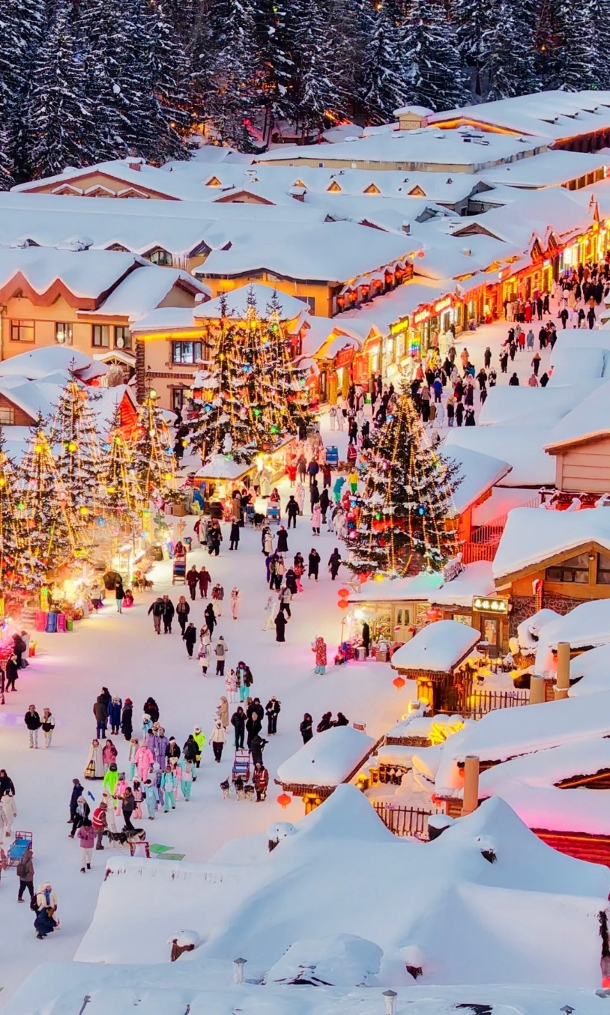
เช้า : รับประทานอาหารเช้า ณ ห้องอาหารโรงแรม
นำท่านผ่านชม ถนนยาเซวี่ย (YAXUE HIGHWAY) เส้นทางสายท่องเที่ยวที่เชื่อมระหว่างยาปู้ลี่กับหมู่บ้านหิมะของมณฑลเฮยหลงเจียง ได้รับการขนานนามว่าเป็นหนึ่งในถนนสายหิมะที่สวยที่สุดของจีน ตลอดสองข้างทางเต็มไปด้วยป่าสนภูเขา และทิวทัศน์ปกคลุมด้วยหิมะขาวโพลนในฤดูหนาว เก็บภาพบรรยากาศธรรมชาติอันงดงามระหว่างการเดินทาง นำทุกท่านเดินทางสู่ หมู่บ้านหิมะ Xuexiang (China Snow Town) หมู่บ้านที่มีชื่อเสียงและงดงามที่สุดในจีนช่วงฤดูหนาว ด้วยอุณหภูมิเฉลี่ยติดลบและหิมะที่ตกยาวนานกว่า 7 เดือน ตั้งแต่พฤษภาคมไปจนถึงตุลาคม ทำให้พื้นที่แห่งนี้ถูกปกคลุมด้วยหิมะหนานุ่มสูงถึง 1-2 เมตร ความบริสุทธิ์ของหิมะและทัศนียภาพโดยรอบบ้านไม้สไตล์จีนโบราณจึงถูกปกคลุมด้วยหิมะขาวนวล กลายเป็นภาพโรแมนติกดั่งฉากในเทพนิยาย (รวมค่าเข้า+รถรับ- ส่ง) ใช้เวลาเดินทางประมาณ 3 ชั่วโมง (เมื่อถึงทางเข้าอุทยาน กรุ๊ปทัวร์จะเปลี่ยนเป็นรถบัสภายในของอุทยานเพื่อเดินทางเข้าสู่หมู่บ้าน ระยะทางประมาณ 5-10 นาที เพื่อรักษาสภาพแวดล้อม)
เที่ยง : รับประทานอาหารกลางวัน ณ ภัตตาคาร มื้อพิเศษ....เมนูสตูว์หม้อเหล็ก
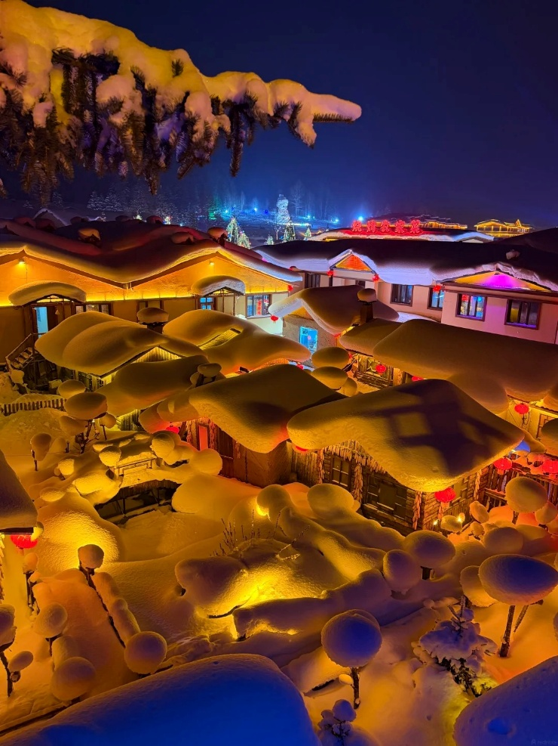
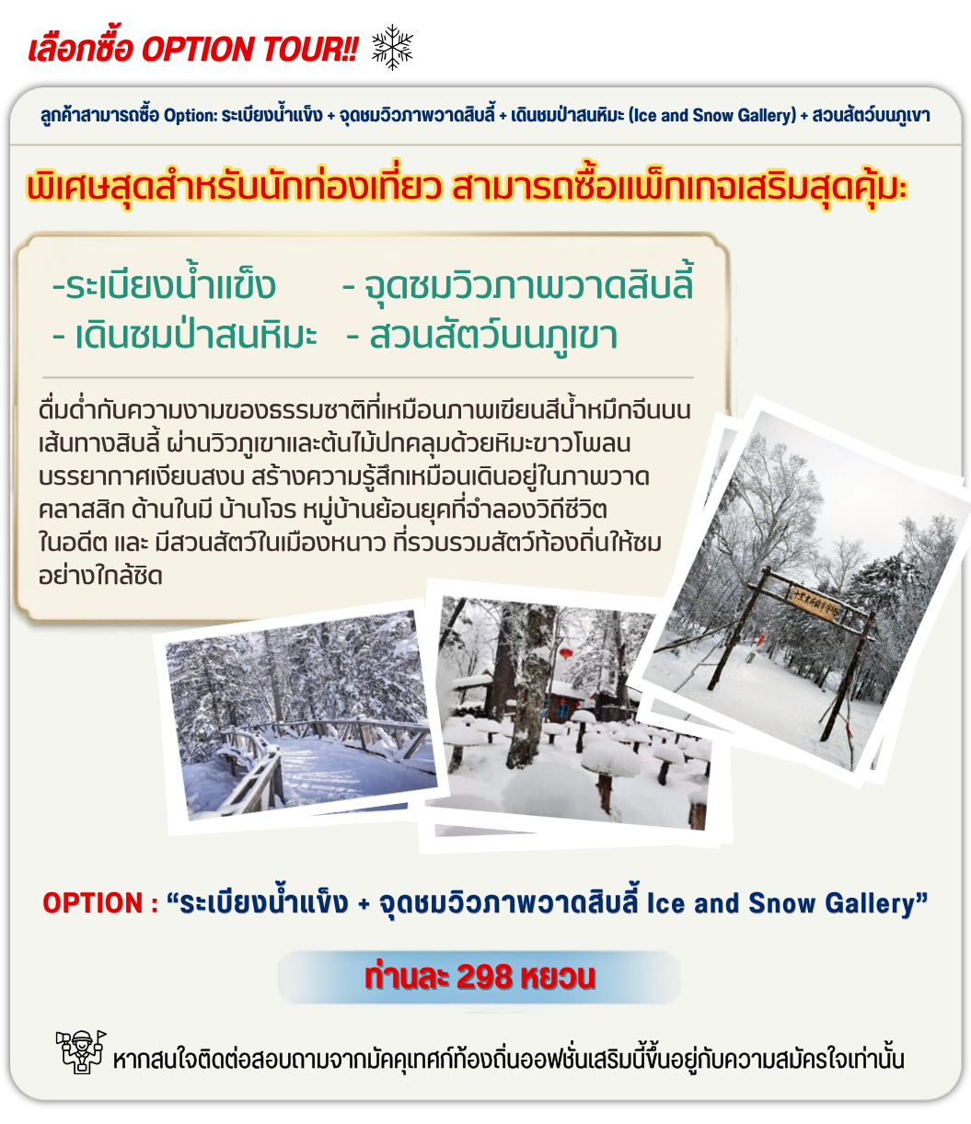
หลังอาหาร อิสระให้ท่านเพลิดเพลินกับ บรรยากาศสุดแสนโรแมนติกใน หมู่บ้านหิมะ xuexiang ในหมู่บ้านเต็มไปด้วยสถานที่ท่องเที่ยวมากมายและกิจกรรมสนุกให้เล่นหลากหลาย เช่น สาดน้ำร้อนในหมู่บ้านหิมะ ชมสัตว์เมืองหิมะ กวาง ม้า แพะฯลฯ (ไม่รวมค่ากิจกรรม) เช็คอินจุดไฮไลท์สำคัญของหมู่บ้านหิมะ คือ อนุสาวรีย์หิน หรือศิลาจารึกหน้าหมู่บ้าน ที่กลายเป็นแลนด์มาร์คต้อนรับนักท่องเที่ยวจากทั่วทุกมุมโลก หินขนาดใหญ่ปกคลุมด้วยหิมะ มีอักษรจีน中国雪乡(จงกั๋วเสวี่ยเซียง) ซึ่งแปลว่า “หมู่บ้านหิมะแห่งประเทศจีน” สลักไว้อย่างโดดเด่น ชม พิพิธภัณฑ์แห่งหมู่บ้านหิมะ (Snow Town Museum) เป็นพิพิธภัณฑ์ที่รวบรวมประวัติ ความเป็นมา และวัฒนธรรมของหมู่บ้านหิมะ Xuexiang จัดแสดงเครื่องมือ อุปกรณ์ และวิถีชีวิตของชาวบ้านในพื้นที่หนาวจัด ที่ทำการไปรษณีย์แห่งหมู่บ้านหิมะ (Snow Town Post Office) อีกหนึ่งจุดเช็กอิน ที่นี่ไม่เพียงเป็นไปรษณีย์ในพื้นที่ห่างไกล แต่ยังเป็นสถานที่ที่ทุกท่านสามารถเลือกซื้อโปสการ์ดลวดลายพิเศษ พร้อมส่งถึงคนที่รัก และประทับตราไปรษณีย์เฉพาะของหมู่บ้านหิมะ ที่ไม่มีจำหน่ายในที่ใด อาคารไปรษณีย์หลังเล็ก สีเขียวเข้มตัดกับหิมะสีขาว เป็นอีกหนึ่งมุมถ่ายรูปยอดนิยม จากนั้นนำท่านชมวิว เขาป้างฉุย ระเบียงชมวิวหมู่บ้านหิมะ (Bangchui Mountain Plank Road) เดินขึ้นทางลาดไม้เพื่อชมวิวพาโนรามาของหมู่บ้านจากมุมสูง ท่านจะเห็นภาพ "บ้านเห็ดหิมะ" ที่เรียงรายกันอย่างสวยงามเหมือนเทพนิยาย ให้ท่านเดินเล่น ถ่ายรูปตามอัธยาศัย หลังจากนั้นนำท่าน ชมแสงสีภายในหมู่บ้านหิมะ Dream Home (รวมค่าเข้า+ค่ากิจกรรม) สถานที่ท่องเที่ยวที่มีชื่อเสียง มีความงดงามระดับ ที่เคยใช้เป็นสถานที่ถ่ายทำภาพยนตร์และรายการชื่อดังมาแล้วหลายรายการ ตัวทำเลตั้งอยู่ใกล้กับถนนคนเดิน XUEYUN จุดเด่นที่ดึงดูดสายตาผู้มาเยือนคือทัศนียภาพของ 'เห็ดหิมะ' อันเป็นเอกลักษณ์ แท้จริงแล้วคือกลุ่มบ้านหลังกะทัดรัดที่ปลูกเรียงรายในระดับความสูงเท่าๆ กัน เมื่อหิมะเกาะตัวหนาบนหลังคา จึงดูราวกับเห็ดหิมะที่เติบโตขึ้นตามธรรมชาติ กลายเป็นประติมากรรมหิมะที่แสนจะงดงาม ที่นี่ท่านจะได้ดื่มด่ำกับความบริสุทธิ์ของหมู่บ้านหิมะที่ขาวสะอาดตาที่สุด ซึ่งถือเป็นหัวใจหลักและจุดเด่น ที่สุดของสถานที่แห่งนี้สัมผัสบรรยากาศราวกับดินแดนแห่งเทพนิยาย เก็บภาพประทับใจกับบ้านไม้ดั้งเดิมที่ถูกหิมะปกคลุมจนหลังคาโค้งมนคล้ายดอกเห็ดขาว ท่ามกลางแสงไฟหลากสีที่ตกแต่งอย่างอบอุ่นและโรแมนติกมีเสน่ห์เฉพาะตัว สร้างความงดงามตราตรึงใจในยามค่ำคืน นำท่านชม การแสดงเอ้อร์เหรินจ้วน (Errenzhuan) คือ ศิลปะการแสดงพื้นเมืองที่เก่าแก่และมีชื่อเสียงอย่างมากทางภาคตะวันออกเฉียงเหนือ (ตงเป่ย) ของประเทศจีน โดยคำว่า "เอ้อร์เหรินจ้วน" มีความหมายตรงตัวว่า "การแสดงของคนสองคน" ซึ่งสะท้อนถึงรูปแบบหลักของการแสดงนี้ได้อย่างชัดเจน ลักษณะเด่นของการแสดงนักแสดงสองคน: โดยทั่วไปจะเป็นชายหนึ่งคนและหญิงหนึ่งคน (มักจะจับคู่กันในชีวิตจริงด้วย) สวมบทบาทสลับไปมาเพื่อเล่าเรื่องราวต่าง ๆ อุปกรณ์คู่กาย: นักแสดงมักจะถือ พัด (พัดกระดาษขนาดใหญ่) และ ผ้าเช็ดหน้าสี่เหลี่ยม ซึ่งจะถูกนำมาใช้ประกอบท่าทาง เช่น การหมุนพัดและโยนผ้าเช็ดหน้าอย่างคล่องแคล่วและสวยงาม การผสมผสานศิลปะ 4 ด้าน: เป็นการรวมตัวกันของ การร้อง การพูด การเต้น และการหยอกล้อ (ตลกขบขัน) โดยบทสนทนามักใช้ภาษาถิ่นตงเป่ยที่ตรงไปตรงมา เข้าใจง่าย และสนุกสนาน เนื้อเรื่อง: นิยมหยิบยกมาจากนิทานพื้นบ้าน วรรณกรรมโบราณ หรือเรื่องราวในชีวิตประจำวันของชาวบ้าน นำมาเล่าในเชิงตลกขบขันและประชดประชันประเด็นสังคม (รวมค่ากิจกรรม) จากนั้นอิสระเดินเที่ยวชม ถนนเสวี่ยอวิ๋น (Xueyun Street) ถนนสายหลักของหมู่บ้านที่ยาวประมาณ 500 เมตร สองข้างทางเต็มไปด้วยร้านค้าขายพวกผลไม้สดแช่แข็ง ผลไม้เคลือบน้ำตาล ไอศกรีมแท่ง และมันเผาเพิ่มความอบอุ่นตั้งแต่เช้าจนดึก ตลอดสองข้างทางเต็มไปด้วยร้านค้าของที่ระลึก ร้านอาหารท้องถิ่น และร้านกาแฟน่ารักๆ ถนนสายนี้ถูกตกแต่งด้วยไฟประดับและโคมแดงสไตล์จีน เพิ่มเสน่ห์ให้บรรยากาศอบอุ่นและมีชีวิตชีวา เป็นหนึ่งในถนนที่โรแมนติกที่สุดของหมู่บ้านหิมะ ท่านสามารถ ช้อปปิ้งสินค้าแฮนด์เมด พร้อมถ่ายภาพเก็บความทรงจำในมุมสวยๆ ของหมู่บ้าน ชมแสงสีกลางคืน ถนนคนเดินเสวี่ยอวิ๋น + ชมขบวนพาเหรดดิสโก้ + ปาร์ตี้เต้นรำ กิจกรรมไฮไลต์ที่จัดขึ้นในช่วงฤดูหนาวเพื่อสร้างสีสันให้กับหมู่บ้านหิมะ โดยมีการแสดงของนักแสดงในชุดแฟนซี ขบวนพาเหรดท่ามกลางแสงไฟ และการแสดงที่คึกคัก นักท่องเที่ยวสามารถร่วมเต้นรำ ถ่ายภาพ และสัมผัสบรรยากาศแห่งการเฉลิมฉลองท่ามกลางหิมะขาวโพลน ถือเป็นอีกหนึ่งประสบการณ์ที่ได้รับความนิยม และสร้างความประทับใจในยามค่ำคืนของหมู่บ้าน ความสวยงามของหมู่บ้านหิมะแห่งนี้ จะเกิดขึ้นหลังจากฟ้าเริ่มมืดลง ชาวบ้านและร้านค้าจะเริ่มเปิดไฟประดับ โดยประมาณ 17.00 น. เป็นต้นไป **หมายเหตุ** การชมขบวนพาเหรดดิสโก้ ขึ้นอยู่กับทางผู้จัดงาน และสภาพภูมิอากาศในแต่ละปี หากปิดหรืองดการจัดแสดง ทางบริษัทฯ ขอสงวนสิทธิ์ไม่คืนค่าบริการใดๆ ทั้งสิ้น โดยไม่ต้องแจ้งให้ทราบล่วงหน้า

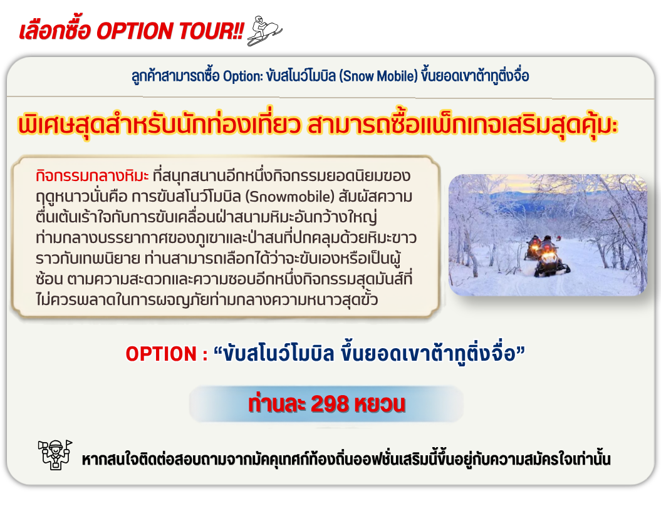
***อิสระอาหารค่ำเพื่อสะดวกแก่การท่องเที่ยว***
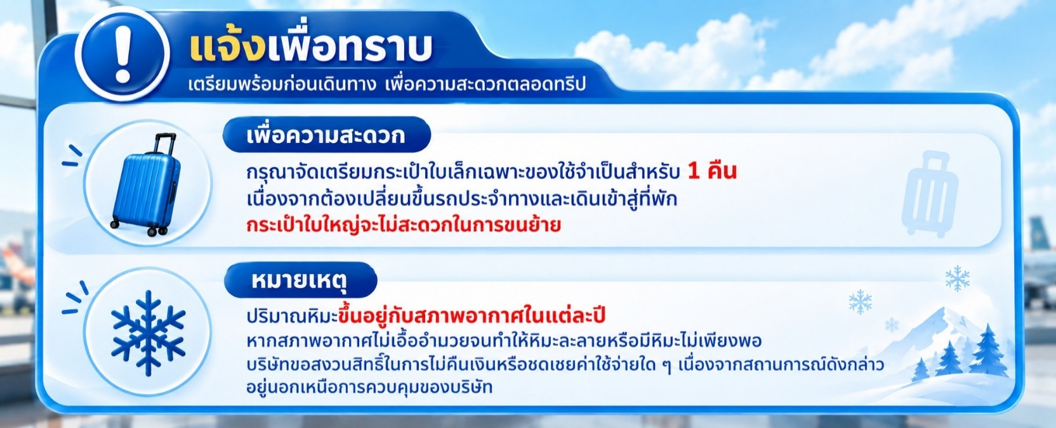
ที่พัก : พักในหมู่บ้านหิมะดั้งเดิม Xuexiang (ที่พักสไตล์โฮมสเตย์แบบพื้นเมือง) หรือเทียบเท่าระดับเดียวกัน

DAY 4 : บรรยากาศยามเช้าหมู่บ้านหิมะ - เมืองฮาร์บิ้น - ถนนคนเดินจงหยาง – เทศกาลแกะสลักหิมะและ
น้ำแข็งแห่งเมืองฮาร์บิน (Ice and Snow World)+รวมค่าเข้า (เช้า/กลางวัน/เย็น)

เช้า : รับประทานอาหารเช้า ณ ห้องอาหารโรงแรม
ช่วงเวลาที่นักท่องเที่ยวหลายคนยกให้สวยที่สุดของวัน เมื่อผู้คนยังไม่พลุกพล่าน หลังคาบ้านไม้ปกคลุมด้วยหิมะก้อนหนานุ่ม ขณะที่ควันจากปล่องไฟลอยท่ามกลางอากาศหนาวจัด สร้างภาพบรรยากาศอบอุ่นตัดกับผืนหิมะสีขาวบริสุทธิ์ จนได้รับการกล่าวถึงจากนักท่องเที่ยวว่าให้ความรู้สึกราวกับเดินอยู่ในหมู่บ้านในเทพนิยายฤดูหนาว จากนั้นนำท่านเดินทางกลับเมืองฮาร์บิ้น ใช้เวลาเดินทางประมาณ 3 ชั่วโมง
เที่ยง : รับประทานอาหารกลางวัน ณ ภัตตาคาร
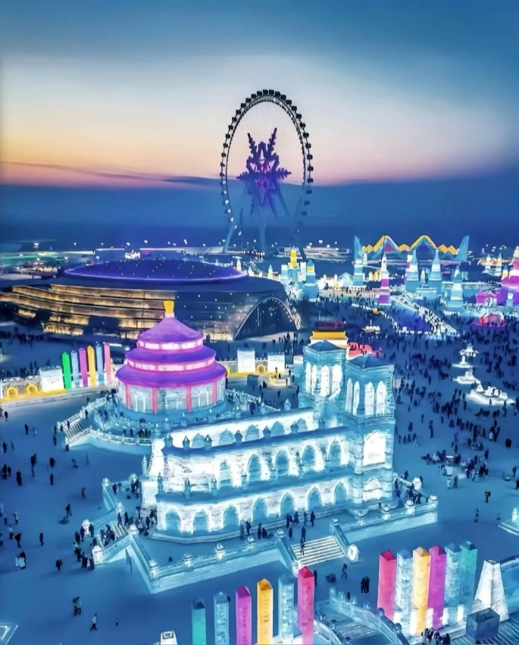
ให้ท่านอิสระช้อปปิ้ง ถนนคนเดินจงหยาง (Zhongyang Pedestrian Street) ถนนคนเดินชื่อดังของฮาร์บิน แหล่งรวมสินค้าท้องถิ่น ร้านค้า คาเฟ่ ร้านอาหาร เสื้อผ้า แฟชั่น รองเท้า และของฝากหลากหลายสไตล์ บรรยากาศยุโรปและจีนที่ผสมผสานได้อย่างลงตัว แวะชม Popmart เก็บคอลเลคชั่นใหม่ ๆ ของฟิกเกอร์สุดน่ารัก ที่สายสะสมของเล่นไม่ควรพลาด จากนั้นนำท่านชมความยิ่งใหญ่ของงานฤดูหนาวระดับโลก เทศกาลแกะสลักหิมะและน้ำแข็งแห่งเมืองฮาร์บิน ที่ใหญ่ที่สุดในโลก Harbin International Ice and Snow Festival (รวมค่าเข้าชม) ซึ่งใน 1 ปีจะจัดขึ้นเพียงครั้งเดียวเท่านั้น ถ่ายรูปกับประติมากรรมน้ำแข็งสุดอลังการที่ถูกแกะสลักโดยช่างฝีมือดีจากทั่วทุกมุมโลก โดยนำก้อนน้ำแข็งหลายหมื่นก้อนมาแกะสลักเพื่อประกอบเป็นรูปร่างต่างๆ จนกลายเป็นเมืองที่เหมือนหลุดออกมาจากเทพนิยาย มีปราสาทขนาดใหญ่สวยงามตระการตา ยามค่ำคืนจะเปิดไฟสีสันสวยงาม นอกจากถ่ายรูปสวยๆ ยังมีกิจกรรมอื่นๆ ที่น่าสนใจมากมาย เช่น นั่งรถม้าเที่ยวชมรอบๆ การเล่นสไลด์เดอร์น้ำแข็ง การเล่นกระดานลื่นน้ำแข็ง ถอดเสื้อผ้าว่ายน้ำในสระน้ำท่ามกลางอากาศติดลบมากกว่า -20 องศา การเล่นไอซ์สเกต การเดินเข้าชมถ้ำน้ำแข็ง เป็นต้น (ไม่รวมค่ากิจกรรมพิเศษต่างๆ)
หมายเหตุ: เทศกาลแกะสลักหิมะ และน้ำแข็งแห่งเมืองฮาร์บิน ในแต่ละปีการแกะสลักรูปแบบอาจจะแตกต่างกันออกไป จะเริ่มเข้าชมได้ตั้งแต่ช่วงการเตรียมงาน หรือจนกว่าหิมะจะละลาย) **เนื่องจากงานจัดในกลางแจ้ง หากอากาศไม่หนาวพอและน้ำแข็งละลาย บริษัทขอสงวนสิทธิ์เปลี่ยนกิจกรรมเป็นกิจกรรมอื่นโดยไม่แจ้งล่วงหน้า พิธีเปิดงานหลักคือวันที่ 5 ม.ค. 2027 แต่คาดว่าเริ่มเข้าชมได้ตั้งแต่ 10 ธ.ค. 2026 หากเทศกาลยังไม่เปิด อาจเปลี่ยนเป็นชม พิพิธภัณฑ์น้ำแข็งและหิมะแฟนตาซี (DREAM ICE & SNOW MUSEUM) แทนโดยไม่มีหักคืนค่าใช้จ่าย
ค่ำ : รับประทานอาหารค่ำ ณ ภัตตาคาร
ที่พัก : HOLIDAY INN EXPRESS หรือ BAHUANG TONGSHEN HOTEL หรือ
YARROW BOUTIQUE HOTEL เทียบเท่าระดับ 4 ดาว
DAY 5 : เมืองฮาร์บิ้น - คฤหาสน์โวลการ์ (รวมค่าเข้า) – โรงงานเภสัชหมายเลข 6 – ย่านเมืองเก่าบารอค –
ตุ๊กตาหิมะยักษ์ - จัตุรัสโบสถ์เซนต์โซเฟีย (เช้า/กลางวัน/เย็น)

เช้า : รับประทานอาหารเช้า ณ ห้องอาหารโรงแรม
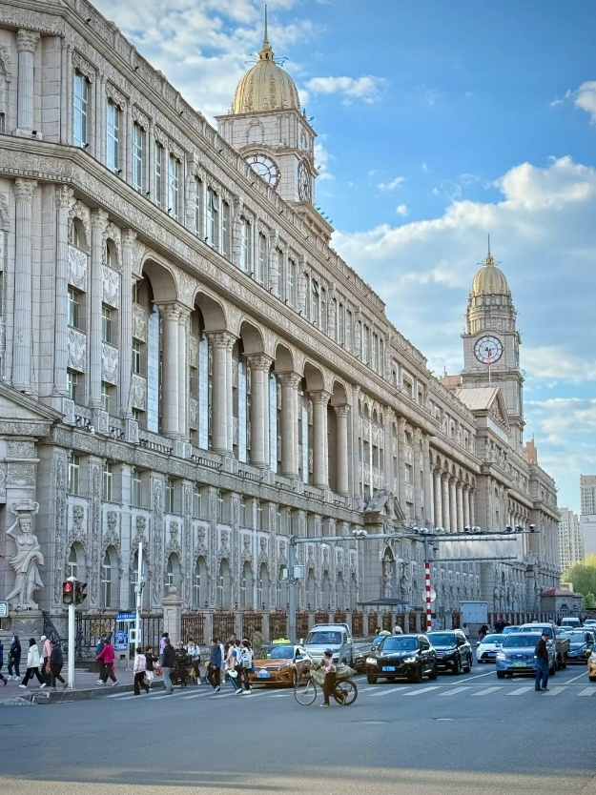
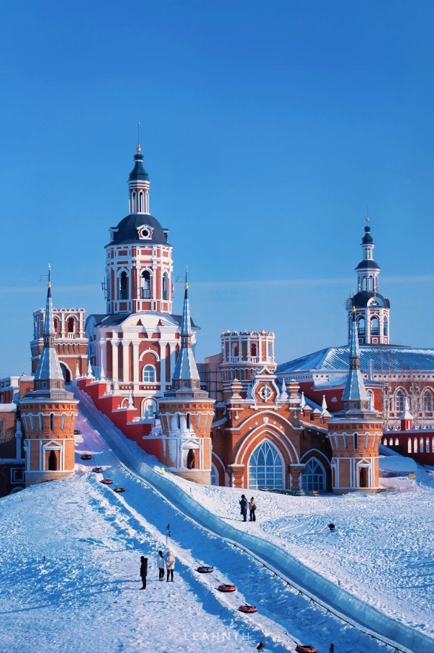
จากนั้นนำท่านดื่มด่ำกับบรรยากาศราวกับอยู่ในรัสเซีย ณ คฤหาสน์โวลการ์ (Volga Manor) ธีมพาร์คและรีสอร์ทสไตล์รัสเซียขนาดใหญ่ริมแม่น้ำอาซื่อ ในเขตเซียงฟาง เมืองฮาร์บิน มณฑลเฮย์หลงเจียง มีพื้นที่มากกว่า 600,000 ตารางเมตร จำลองบรรยากาศเมืองรัสเซียในศตวรรษที่ 19 รวบรวมอาคารสไตล์รัสเซียคลาสสิก บาร็อค และโกธิกกว่า 30 หลัง โบสถ์เซนต์นิโคลัส: จุดแลนด์มาร์กสำคัญซึ่งสร้างจำลองจากโบสถ์ไม้ประวัติศาสตร์ชื่อดังใจกลางฮาร์บินที่ถูกทำลายไปในปี 1966 กิจกรรมแนะนำ ถ่ายรูปกับปราสาทและสถาปัตยกรรมยุโรป พร้อมบริการเช่าชุดรัสเซียดั้งเดิม ชิมอาหาร: ลองลิ้มรสซุปบอร์ชและไส้กรอกรัสเซียแท้ ๆ กิจกรรมตามฤดูกาล: เดินชมสวนดอกไม้ในฤดูร้อน หรือเล่นสโนว์ทูปบิ้ง (Snow Tubing) และชมวิวหิมะในฤดูหนาว เพลิดเพลินกับการเดินเล่นชมความงดงามของอาคารสไตล์ยุโรปโบราณที่ผสมผสานวัฒนธรรมรัสเซียและฮาร์บินได้อย่างลงตัว ไฮไลต์อยู่ที่โบสถ์จำลอง St. Nicholas Cathedral หนึ่งในสัญลักษณ์ประวัติศาสตร์ของฮาร์บิน ที่ถูกบูรณะขึ้นใหม่อย่างวิจิตรสมจริง รอบบริเวณยังรายล้อมด้วยอาคารไม้และปราสาทเล็กแบบรัสเซียมากมาย ด้านในมีกิจกรรมที่น่าสนใจมากมาย ทั้ง ลานสไลด์น้ำแข็ง, เลื่อนหิมะ, ลานสเก็ตกลางแจ้ง ฯลฯ (รวมบัตรค่าเข้าชม ยังไม่รวมค่ากิจกรรมต่างๆ ภายใน) นำท่านเดินทางสู่ จัตุรัสโบสถ์เซ็นโซเฟีย (Saint Sophia Cathedral) แลนด์มาร์กสำคัญของเมืองฮาร์บิน โบสถ์คริสต์ นิกายออร์โธดอกซ์ที่มีสถาปัตยกรรมแบบรัสเซียอันโดดเด่น ด้วยโดมสีเขียวขนาดใหญ่และผนังอิฐสีแดง สวยงามคลาสสิก ให้ท่านถ่ายรูปตามอัธยาศัย (ถ่ายรูปด้านนอกไม่รวมค่าเข้าประมาณ 15 หยวน/ท่าน)
เที่ยง : รับประทานอาหารกลางวัน ณ ภัตตาคาร
นำท่านชมด้านนอก โรงงานเภสัชหมายเลข 6 ฮาร์บิน (HARBIN PHARMACEUTICAL GROUP NO. 6 FACTORY) สร้างขึ้นเพื่อเป็นสำนักงานใหญ่ และโรงงานของบริษัทผลิตยาชั้นนำของจีน อาคารสไตล์ยุโรปโดมสีเขียว หอคอย ซุ้มโค้ง และลวดลายประติมากรรมหินอันงดงามที่ได้รับฉายาว่า "ลูฟวร์แห่งตะวันออก" ได้รับแรงบันดาลใจจากพระราชวังและพิพิธภัณฑ์ในยุโรป ปัจจุบันกลายเป็นนักท่องเที่ยวนิยมแวะถ่ายภาพด้านหน้าอาคารงดงามราวกับปราสาทก่อนเดินทางไปยังสถานที่ท่องเที่ยวสำคัญอื่นๆ ของเมือง (ถ่ายรูปด้านนอก) จากนั้น นำท่านเดินทางสู่ ถนนบาร็อก (Harbin Baroque Street) ย่านเมืองเก่าฮาร์บิน ชมเสน่ห์ของ ถนนบาร็อก ซึ่งเป็นแหล่งรวมอาคารสไตล์ยุโรปตะวันตกในยุคศตวรรษที่ 19–20 โดยเฉพาะสถาปัตยกรรมแบบ บาร็อกผสมจีน ที่หาชมได้ยากในประเทศจีน บ้านเรือนเก่าแก่เหล่านี้ถูกอนุรักษ์ไว้อย่างดี กลายเป็นแหล่งท่องเที่ยวที่สะท้อนประวัติศาสตร์การตั้งถิ่นฐานของชาวรัสเซียในฮาร์บิน อิสระให้ท่านถ่ายภาพ และซึมซับบรรยากาศเมืองเก่าที่ยังคงมนต์เสน่ห์คลาสสิกไม่เสื่อมคลาย
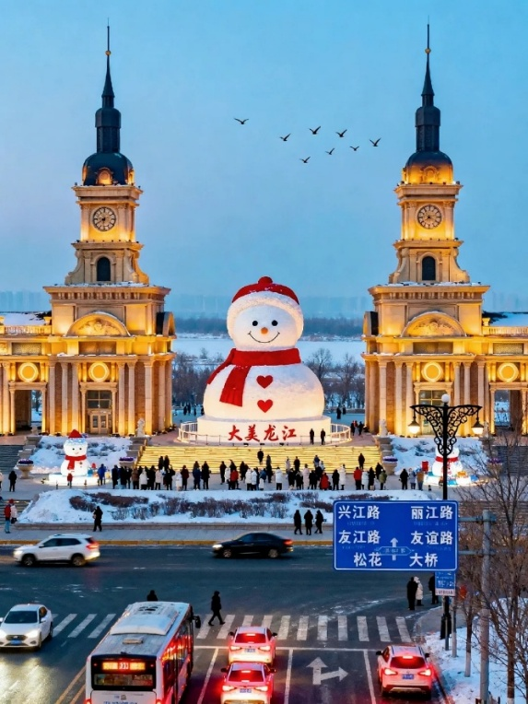
จากนั้นนำท่านชม ตุ๊กตาหิมะยักษ์ (Giant Snowman) แลนด์มาร์คยอดฮิตของฤดูหนาวในเมืองฮาร์บิน ตุ๊กตาหิมะขนาดยักษ์ที่สร้างขึ้นจากหิมะล้วน ๆ มีความสูงหลายสิบเมตรตกแต่งด้วยหมวก ผ้าพันคอ และจมูกแครอทตามแบบฉบับคลาสสิก สร้างขึ้นใจกลางลานกิจกรรมฤดูหนาว โดยทีมช่างผู้เชี่ยวชาญ เปรียบเสมือนสัญลักษณ์แห่งความสุขสดใสของฤดูหนาว ที่สร้างรอยยิ้มให้ผู้มาเยือนได้ทุกวัน
ค่ำ : รับประทานอาหารค่ำ ณ ภัตตาคาร
ที่พัก : HOLIDAY INN EXPRESS หรือ BAHUANG TONGSHEN HOTEL หรือ YARROW BOUTIQUE HOTEL เทียบเท่าระดับ 4 ดาว

DAY 6 : สวนสตาลิน – อนุสาวรีย์ฝั่งหง – สะพานรถไฟร้อยปีปิงโจว (แม่น้ำซงฮวา) – วัดขงจื๊อฮาร์บิน –
สวนเจ้าหลิน - ถนนโกเกอลี่ - สนามบินฮาร์บิ้น (เช้า/กลางวัน/เย็น)

เช้า : รับประทานอาหารเช้า ณ ห้องอาหารโรงแรม
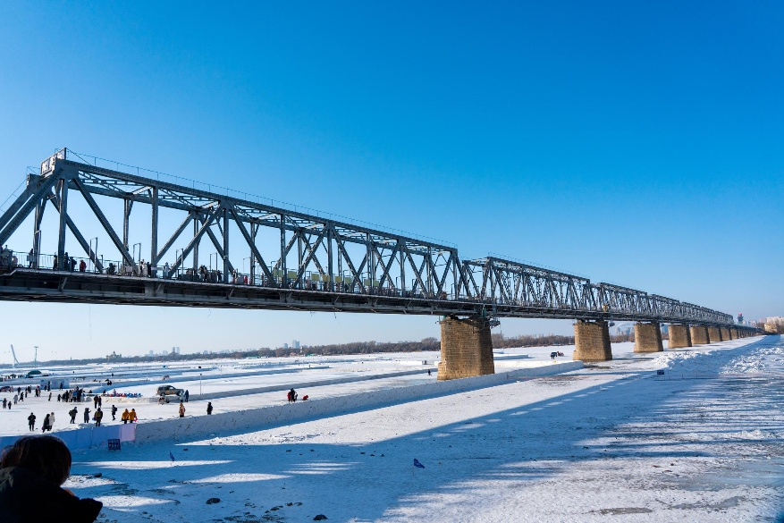
นำท่านเดินทางสู่ สวนสตาลิน (Stalin Park) อยู่ริมแม่น้ำซงฮัวเจียงในฮาร์บิน เป็นสวนสาธารณะพักผ่อนยอดนิยม มีบรรยากาศร่มรื่น วิวแม่น้ำสวย และจัดกิจกรรมทั้งฤดูร้อนและฤดูหนาว ที่นี่เป็นที่ตั้งของ อนุสาวรีย์ป้องกันน้ำท่วม หรือ อนุสาวรีย์ฝั่งหง (Flood Control Monument) เป็นอนุสรณ์สถานที่สร้างขึ้นเพื่อรำลึกถึงความพยายามของชาวฮาร์บินในการป้องกันน้ำท่วมครั้งใหญ่เมื่อปี ค.ศ. 1957 อนุสาวรีย์นี้มีลักษณะเป็นเสาทรงกระบอกสูง ประดับด้วยรูปปั้นของกลุ่มคนงาน ชาวนา ทหาร และปัญญาชนที่ร่วมมือกันปกป้องเมือง พร้อมมีสระน้ำแสดงระดับน้ำสูงสุดในปีนั้นและเสาโรมันล้อมรอบ เป็นสัญลักษณ์แห่งความสามัคคีและความกล้าหาญของชาวเมืองฮาร์บินในอดีต
นำท่านชม สะพานรถไฟร้อยปีปิงโจว เป็นสะพานเหล็กที่อยู่คู่กับเมืองฮาร์บินมามากกว่า 100 ปี เป็นสะพานที่ในอดีตถูกใช้เป็นสะพานที่ให้รถไฟได้วิ่งข้ามแม่น้ำซงฮัว ซึ่งเป็นสะพานส่วนหนึ่งของเส้นทางรถไฟสายตะวันออกของจีน ที่ถูกสร้างโดยจักรวรรดิรัสเซียในสมัยนั้น ปัจจุบันสะพานนี้ไม่ได้ถูกใช้สำหรับรถไฟแล้ว แต่กลายมาเป็นสะพานที่ผู้คนสามารถเดินข้าม ขี่จักรยานข้ามเพื่อเยี่ยมชมประวัติศาสตร์ส่วนหนึ่งของเมืองฮาร์บินได้ แลนด์มาร์คสะพานรถไฟปินโจวนี้ เป็นแลนด์มาร์คที่ผู้คน นักท่องเที่ยวมักจะแวะเวียนมาชมวิวทิวทัศน์ หรือถ่ายรูปกันบนสะพานนี้
เที่ยง : รับประทานอาหารกลางวัน ณ ภัตตาคาร มื้อพิเศษ....เมนูสกี้หม้อไฟต้นตำรับ
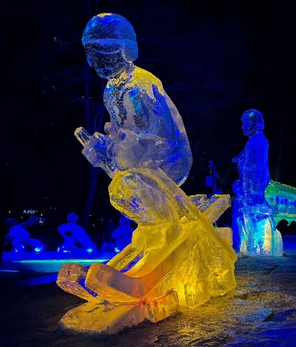
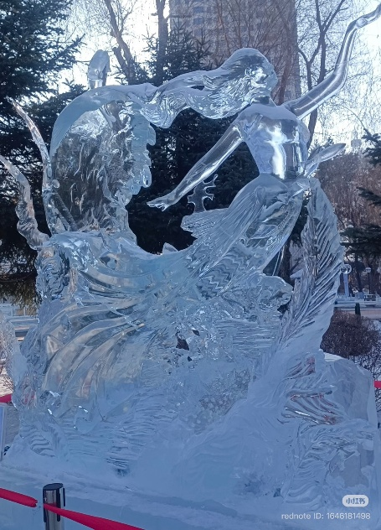
จากนั้นนำท่านเดินทางสู่ วัดขงจื๊อฮาร์บิน (Harbin Confucius Temple) เป็นวัดขงจื๊อที่มีขนาดใหญ่ที่สุดในภาคตะวันออกเฉียงเหนือของประเทศจีน ตั้งอยู่ภายในพื้นที่ของมหาวิทยาลัยวิศวกรรมฮาร์บิน (Harbin Engineering University) เริ่มสร้างขึ้นในปี ค.ศ. 1926 และสร้างเสร็จในปี ค.ศ. 1929 ครอบคลุมพื้นที่กว่า 25,000 ตารางเมตร มีการจัดผังอาคารตามสถาปัตยกรรมจีนโบราณที่สวยงามและบรรยากาศสงบเงียบ จากนั้นนำท่านสู่ สวนจ้าวหลิน (Zhaolin Park) ต้นตำรับเทศกาลโคมไฟน้ำแข็ง สวยแบบคลาสสิกและอบอุ่น ถ้า "Ice and Snow World" คือความยิ่งใหญ่อลังการ "สวนจ้าวหลิน" ก็คือความสวยงามแบบประณีตและดั้งเดิมค่ะ ที่นี่เป็นสถานที่จัดงานเทศกาลโคมไฟน้ำแข็ง (Ice Lantern Exhibition) แห่งแรกของฮาร์บิน เดินสบายๆ ไม่ต้องเบียดเสียดเท่าที่ใหญ่ๆ เหมาะกับทริปครอบครัวที่สุด ความพิเศษของที่นี่คือ "งานแกะสลักน้ำแข็ง" ที่เน้นรายละเอียด ไม่ใช่แค่ก้อนน้ำแข็งใหญ่ๆ แต่เป็นงานศิลปะที่มีทั้งรูปสัตว์ เทพนิยาย และอาคารย่อส่วน ข้างในจะฝังหลอดไฟหลากสีสัน พอตกกลางคืนสวนทั้งสวนจะเปลี่ยนเป็นเมืองในฝันที่สว่างไสว ดูอ่อนโยนและน่ารักกว่าที่สเกลใหญ่ๆ กิจกรรมสนุกๆ ของเด็กน้อย: ไม่ต้องต่อคิวนานในสวนมีลานกิจกรรมให้เด็กๆ ได้สนุกกันด้วย ทั้งสไลเดอร์น้ำแข็งขนาดกะทัดรัด และลานสเก็ตน้ำแข็ง ข้อดีคือคนไม่หนาแน่นเท่าที่อื่น วิวสวยในสวนสาธารณะ: บรรยากาศร่มรื่นกลางฤดูหนาว นอกจากโคมไฟน้ำแข็งแล้ว ในสวนยังมีบ่อน้ำที่กลายเป็นน้ำแข็งและต้นไม้ที่ถูกตกแต่งด้วยไฟประดับ เป็นสถานที่ที่ให้ความรู้สึกเหมือนเดินเล่นในสวนหลังบ้าน มุมถ่ายรูปสะพานเล็กๆ หรือซุ้มประตูน้ำแข็ง
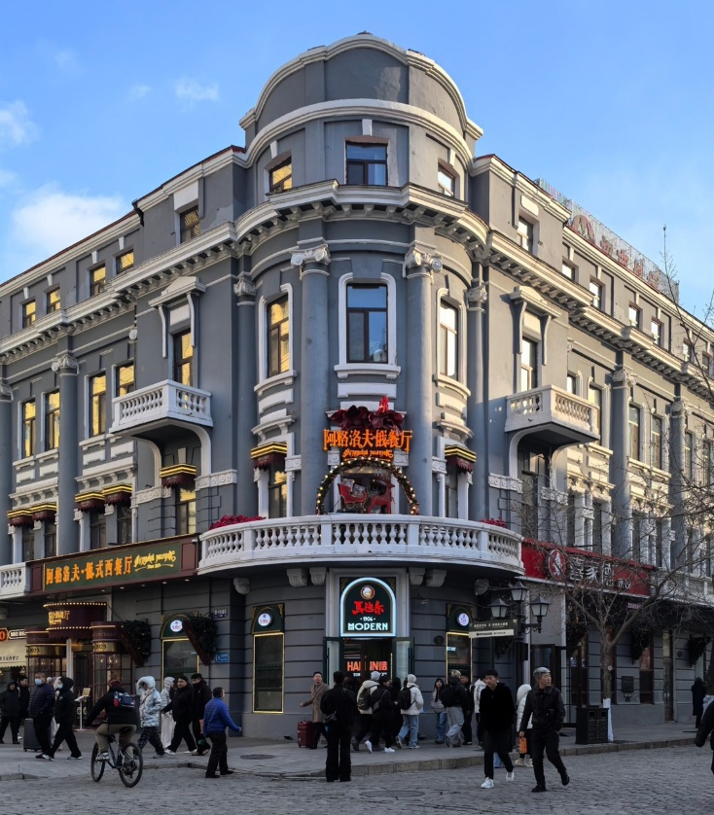
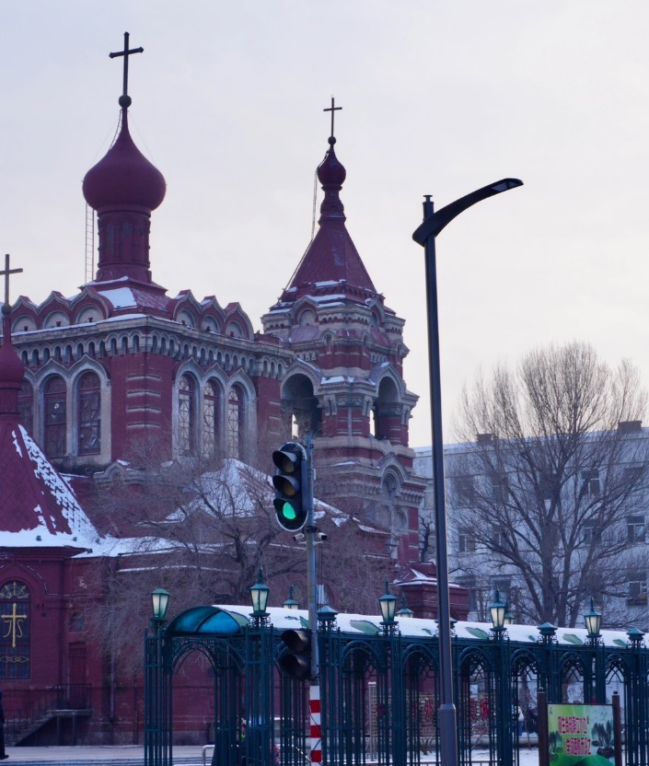
จากนั้นนำท่านสู่ ถนนโกเกอลี่ (Guogeli Street) ถนนสไตล์รัสเซียที่มีประวัติศาสตร์ยาวนานกว่าศตวรรษ เรียงรายไปด้วยอาคารสไตล์รัสเซียมากมาย รวมถึงอาคารบริษัทอาหารฉีหลินอันโด่งดัง และโบสถ์เซนต์อเล็กเซเยฟ ความมีชีวิตชีวาและทัศนียภาพยามค่ำคืนของถนนสายนี้เทียบได้กับถนนสายอื่นๆ และยังเป็นที่รู้จักกันในชื่อ "ถนนบาร์" ของฮาร์บิน ถนนโกเกอลี่สร้างขึ้นครั้งแรกในปี 1901 และมีความยาว 2.7 กิโลเมตร นับตั้งแต่บริษัท Qiulin เปิดสาขาที่นี่ในปี 1902ร้านค้าต่างๆ ก็ค่อยๆ เพิ่มขึ้นตามถนนสายนี้ จนกลายเป็นหนึ่งในถนนการค้าที่คึกคักของเมืองฮาร์บิน ถนนสายนี้ยังเป็นถนนวัฒนธรรมที่มีชื่อเสียงอีกด้วย สองข้างทางปูด้วยหินกรวดสมัยใหม่ และเป็นระยะๆ จะมีแผ่นหินอ่อนสลักชื่อบุคคลสำคัญทางประวัติศาสตร์และวัฒนธรรม วรรณคดีคลาสสิก เพลง และผลงานต่างๆ จากมณฑลเฮยหลงเจียง ซึ่งแสดงให้เห็นถึงประวัติศาสตร์และวัฒนธรรมอันรุ่มรวยของมณฑล
ค่ำ : รับประทานอาหารค่ำ ณ ภัตตาคาร
ได้เวลาอันสมควร นำท่านเดินทางสู่ สนามบินฮาร์บิ้น
DAY 7 : สนามบินฮาร์บิ้นไท่ผิง – กรุงเทพฯ (สนามบินดอนเมือง) (-/-/-)

02.15 น. ออกเดินทางสู่สนามบินดอนเมือง โดยสายการบิน AIR ASIA X เที่ยวบินที่ XJ751
(ไม่มีบริการอาหารและเครื่องดื่มบนเครื่อง)
07.45 น. เดินทางถึง สนามบินดอนเมือง กรุงเทพฯ โดยสวัสดิภาพ พร้อมความประทับใจ

อัตราค่าบริการ**ราคาพิเศษ!! ไม่มีราคาเด็ก**
วันเดินทาง | ราคาทัวร์/ท่าน  ห้องละ 2 ท่าน | ราคา  ห้องพักเดี่ยว | ที่นั่ง
18 – 24 ธันวาคม 2569 | 41,888.- | 9,900.- | 25+1
20 - 26 ธันวาคม 2569  **วันคริสมาสต์** | 44,888.- | 11,900.- | 25+1
25 – 31 ธันวาคม 2569  **วันคริสมาสต์** | 44,888.- | 11,900.- | 25+1
27 ธันวาคม 2569 – 02 มกราคม 2570  **วันปีใหม่** | 46,888.- | 11,900.- | 25+1
01 – 07 มกราคม 2570  **วันปีใหม่** | 44,888.- | 11,900.- | 25+1
03 - 09 มกราคม 2570 | 42,888.- | 9,900.- | 25+1
08 - 14 มกราคม 2570 | 42,888.- | 9,900.- | 25+1
10 - 16 มกราคม 2570 | 42,888.- | 9,900.- | 25+1
15 - 21 มกราคม 2570 | 42,888.- | 9,900.- | 25+1
17 - 23 มกราคม 2570 | 42,888.- | 9,900.- | 25+1
**เวลาบินอาจจะมีการเปลี่ยนแปลง กรุณาสอบถามกรุ๊ปและไฟท์บินคอนเฟิร์มจากเจ้าหน้าที่ทุกครั้ง
ก่อนทำการจองและออกตั๋วภายในประเทศ**
ที่พักบางแห่งอาจไม่มีห้องพักสำหรับ 3 ท่าน กรณีเดินทาง 3 ท่าน ต้องซื้อห้องพักเดี่ยวเพิ่ม

